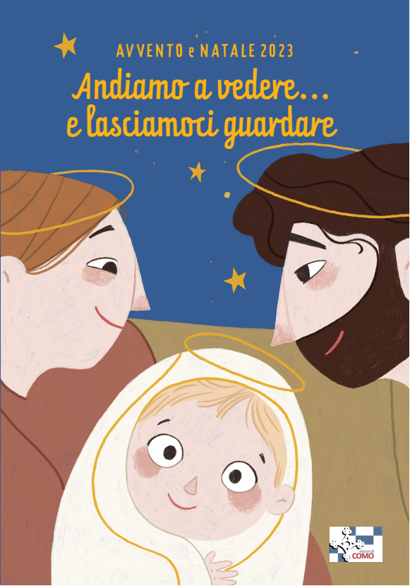

SUSSIDIO PER IL CELEBRANTE

Avvento – Natale 2023

Andiamo a vedere
E lasciamoci guardare

Il presente sussidio è dedicato ai sacerdoti e ai responsabili che coordinano e collaborano all’animazione liturgica del periodo di Avvento e di Novena.
In queste pagine è presentato il cammino delle 4 domeniche di avvicinamento al Natale del Signore e il “tema” che fa sfondo a tutto ciò che è proposto per vivere intensamente il periodo di Avvento e Natale con le vostre comunità: il sussidio per le famiglie, la proposta dei brani per i giorni di novena e tutto il tempo di Natale.
Le indicazioni liturgiche per le domeniche di avvento e altri materiali sono offerti, con abbondanza, sul sito dell’Ufficio per la Liturgia (http://www.liturgiacomo.org.).
INTRO: / IL TEMA (dal sussidio per le famiglie)

Ma come è possibile che il tempo di Avvento e Natale abbiano un tema? La storia della nascita di Gesù e la sua attesa non è già un tema stesso? Perché abbiamo bisogno di riempire un dono così prezioso di altre parole?
Care famiglie, cari preti e laici che leggete questa introduzione... Avete ragione! Il tempo che stiamo cominciando a vivere non ha bisogno di ulteriori ricami, rimane nella sua essenza l’attesa della Sua venuta! Ma ogni anno gli uffici di pastorale passano gran parte del tempo estivo a pensare al tema per il sussidio del Natale, anche questo anno è stato così. Permetteteci di dirvi però che piuttosto che un tema, un’altra etichetta appiccicata a questo tempo, abbiamo sentito l’esigenza di provare a cercare una modalità diversa per “guardare” a questo Natale. Alla fine, che cos’è il Natale, se non un modo nuovo per riscoprirci figli aspettando il Figlio?
E allora abbiamo pensato di proporvi un modo nuovo di VEDERE, di saper cogliere quello che nuovo non sembra e che ci spinge a fare un passo, a cambiare la nostra vita.

Partiamo dalla Parola che ascolteremo nelle prime Messe del 25 dicembre:

C'erano in quella regione alcuni pastori che, pernottando all'aperto, vegliavano tutta la notte facendo la guardia al loro gregge. Un angelo del Signore […] disse loro: «Non temete: ecco, vi annuncio una grande gioia, che sarà di tutto il popolo: oggi, nella città di Davide, è nato per voi un Salvatore, che è Cristo Signore. Questo per voi il segno: troverete un bambino avvolto in fasce, adagiato in una mangiatoia». […] Appena gli angeli si furono allontanati da loro, verso il cielo, i pastori dicevano l’un l’altro: «Andiamo dunque fino a Betlemme, vediamo questo avvenimento che il Signore ci ha fatto conoscere…» (cfr. Lc 2, 8-15)

In questo brano ritroviamo tutta la bellezza del cammino che stiamo per compiere.
Capiamo che Dio sta guardando l’uomo: mentre Suo Figlio viene alla luce, gli indica un segno... “Troverete un bambino”. Abbiate coraggio di andare a vedere. Allora il nostro guardare non può significare nulla se non ci esorta ad alzarci, se non ci invita al movimento.
Abbiamo bisogno di imparare a cogliere i segni nuovi, nel tempo di oggi, per riscoprirci amati e guardati da Dio durante tutto l’anno e non solo a Natale!
Vi auguriamo di sapervi guardare con Amore in questo periodo di attesa, Buon cammino!

In particolare, il percorso suddiviso nelle 4 settimane di avvento e per il tempo di Natale fino al Battesimo del Signore, si articolerà secondo lo schema seguente:

Domenica | Vangelo | ATTEGGIAMENTO | Spiegazione
I avvento  3 dicembre | Mc 13, 33-37  In quel tempo, Gesù disse ai suoi discepoli:  «Fate attenzione, vegliate, perché non sapete quando è il momento. | GUARDA CON ATTENZIONE | Il Natale è sempre caratterizzato dalla fretta. Tutti corriamo come impazziti. La prima domenica ci invita a guardare con attenzione. Perchè non ci sfugga il centro, l’essenziale.
8 Dicembre Immacolata concezione | Lc 1, 26-38  In quel tempo, l'angelo Gabriele fu mandato da Dio in una città della Galilea, chiamata Nàzaret, a una vergine, promessa sposa di un uomo della casa di Davide, di nome Giuseppe. La vergine si chiamava Maria. Entrando da lei, disse: «Rallègrati, piena di grazia: il Signore è con te». | ESSERE GUARDATI | Maria è guardata e scelta da Dio per diventare la madre del Salvatore. Uno sguardo di predilezione, elettivo  Abbiamo consapevolezza che anche noi siamo guardati e amati da Dio?
II AVVENTO  10 dicembre | Mc 1, 1-8  Giovanni era vestito di peli di cammello, con una cintura di pelle attorno ai fianchi, e mangiava cavallette e miele selvatico. E proclamava: «Viene dopo di me colui che è più forte di me: io non sono degno di chinarmi per slegare i lacci dei suoi sandali. Io vi ho battezzato con acqua, ma egli vi battezzerà in Spirito Santo». | GUARDARE OLTRE | Troviamo un personaggio bizzarro che annuncia una qualcosa di grande: la salvezza per ogni uomo.  Sappiamo guardare oltre? Oltre al suo aspetto, oltre al suo modo di mangiare e vestire? Riusciamo a cogliere la novità che ci annuncia?
III AVVENTO  17 Dicembre | Gv 1, 6-8. 19-28  Quelli che erano stati inviati venivano dai farisei. Essi lo interrogarono e gli dissero: «Perché dunque tu battezzi, se non sei il Cristo, né Elia, né il profeta?». Giovanni rispose loro: «Io battezzo nell'acqua. In mezzo a voi sta uno che voi non conoscete, colui che viene dopo di me: a lui io non sono degno di slegare il laccio del sandalo». | FAR GUARDARE | Giovanni Battista punta il dito, non verso se stesso ma verso Gesù. Fa cambiare direzione di sguardo. Non incentra l’attenzione su di sé ma fa guardare verso un altro, verso Dio.  Quante volte è più facile avere lo sguardo basso verso il nostro io, piuttosto che aprirci e guardare all’altro?
IV AVVENTO  24 Dicembre | Lc 1, 26-38  Allora Maria disse: «Ecco la serva del Signore: avvenga per me secondo la tua parola». E l'angelo si allontanò da lei. | GUARDARE IN MODO NUOVO | Maria si guarda per la prima volta in modo nuovo. È già madre. Il progetto che Dio ha su di lei la turba, ma con fiducia decide di riguardare i suoi piani e dire Sì! Anche noi possiamo guardarci in modo nuovo ogni giorno e dire Sì ai sogni di Dio.
NATALE 25 DICEMBRE | Lc 2, 1-14  Questo per voi il segno: troverete un bambino avvolto in fasce, adagiato in una mangiatoia». | ANDARE A GUARDARE | Il coraggio di andare a vedere e mettersi in cammino. Di aprire gli occhi e muover ei passi. Perchè se non ti muovi, non vedrai mai nulla. Ecco quello che hanno fatto i pastori. E tu, sei pronto?
31 DICEMBRE  Ss. Famiglia | Lc 2, 22-40  "Ora puoi lasciare, o Signore, che il tuo servo  vada in pace, secondo la tua parola, perché i miei occhi hanno visto la tua salvezza. | I MIEI OCCHI HANNO VISTO LA TUA SALVEZZA | La preghiera di Simeone è recitata dalla Chiesa, tutte le sere prima che scenda la notte. È un inno di grazie, per aver visto il Signore e quindi la salvezza.  Noi, abbiamo visto Dio in questo giorno? Dove?
1 gennaio  MARIA SANTISSIMA MADRE DI DIO | Lc 2, 16-21  E dopo averlo visto, riferirono ciò che del bambino era stato detto loro.  Tutti quelli che udivano si stupirono delle cose dette loro dai pastori. Maria, da parte sua, custodiva tutte queste cose, meditandole nel suo cuore. | GUARDARE E CUSTODIRE | Maria ci invita alla contemplazione, all’adorazione. Lei ha visto la grandezza di Dio nella piccolezza del suo Figlio Gesù. Custodire questi doni, significa costruire e vivere gesti di pace.
6 Gennaio EPIFANIA | Mt 2, 1-12  Abbiamo visto spuntare la sua stella e siamo venuti ad adorarlo". | COGLIERE E PARTIRE | La capacità dei Magi è quella di cogliere nel solito cielo un segno nuovo, e scoprire che seguirlo porta ad allargare i propri orizzonti.
7 Gennaio  S. Battesimo di Gesù | Mc 1, 7-11  E, subito, uscendo dall'acqua, vide squarciarsi i cieli e lo Spirito discendere verso di lui come una colomba. E venne una voce dal cielo: "Tu sei il Figlio mio, l'amato: in te ho posto il mio compiacimento". | SENTIRSI AMATI | In quest’ultima Domenica scopriamo che il cammino percorso ci ha portato a scoprire che Dio ci guarda sempre, ci ama continuamente. Con questa nuova consapevolezza possiamo guardare al cammino ordinario con occhi nuovi.

Il Libretto per le famiglie
e il tema di quest’anno.

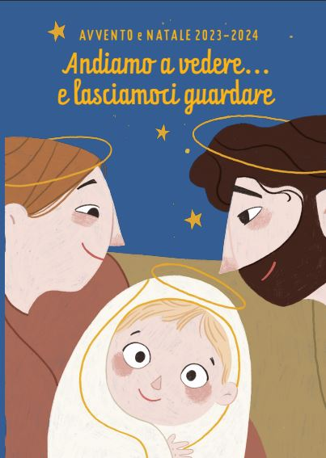
Come ogni anno proponiamo un semplice strumento che ci auguriamo possa accompagnare nella preghiera le famiglie. Cosa troverete all’interno di questo libretto?
Dalla celebrazione comunitaria della domenica, dall’ascolto della Parola e dalla preghiera, si snoda il percorso dell’intera settimana.
Il Vangelo della Domenica ci suggerirà un modo di vedere, uno sguardo che verrà approfondito durante tutta la settimana dove per ogni giorno ritroverete alcuni versetti dei brani della parola proposti dalla liturgia domenicale.
La pagina della Domenica si arricchisce di una sezione tutta dedicata ai più piccoli: una proposta ludica per aiutare i bambini ad accostarsi al momento della preghiera e al tema suggerito, con creatività. Inoltre, saranno presenti delle proposte di preghiera da vivere in famiglia e un impegno caritativo che aiuterà ad aprire il nostro sguardo sul mondo durante tutta la settimana.
Per i giorni di novena lo schema varierà leggermente introducendo i personaggi che i bambini incontreranno durante la celebrazione comunitaria e che ci aiuteranno a focalizzare il nostro sguardo su Gesù che viene.

La proposta grafica
La veste grafica di tutto il materiale proposto è stata curata da un’illustratrice, Laura Chiorlin. Il cielo stellato della Notte Santa fa da sfondo a tutto il percorso. I magi si sono messi in cammino proprio perché nel cielo stellato hanno “visto sorgere le Sua stella”. Ecco che anche il nostro sguardo sarà guidato nel cogliere ciò che questo Avvento potrà offrire, per arrivare a vedere, con un cuore rinnovato, la Sua salvezza.

I poster
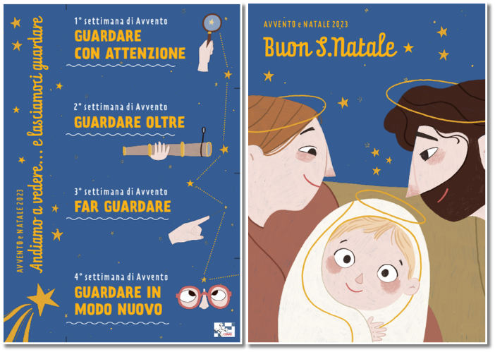
Per le settimane di avvento ci saranno 4 cartelli (dim 50x25cm circa) che sovrapposti uno sull’altro e affiancati alla striscia più lunga del titolo, comporranno un unico poster 70×100 e mostreranno tutto il cammino di Avvento. Un 5° poster, grande, raffigurante la Natività, potrà essere sostituito, sovrapposto al cartellone delle settimane o affiancato.

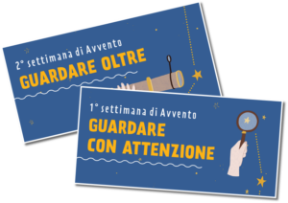
Dimensione finale sarà un cartellone 70 cm x 100 cm circa, oppure 140 x 100 cm nel caso si affianchino i due cartelloni come nell’immagine.

AVVENTO DI FRATERNITÀ

Il periodo di Avvento diventa tempo prezioso anche per allenare il nostro sguardo e il nostro cuore a cogliere le necessità di chi vive in difficoltà.
La diocesi non propone una specifica iniziativa per questo tempo forte dell’anno liturgico, ricordando che la solidarietà è una dimensione permanente del vivere cristiano. Si invita ogni parrocchia a sensibilizzare la propria comunità con le modalità che ritiene più adatte specialmente facendo porre l’attenzione sulle necessità più prossime.
Lasciando quindi la massima libertà nel proporre alle comunità l’iniziativa di solidarietà preferita, cogliamo l’occasione del tempo di Avvento per portare alla vostra attenzione due progetti seguiti dalla Caritas Diocesana, per offrire la possibilità di contribuire, anche economicamente, a queste opere di solidarietà internazionale. In questi ultimi anni la Caritas Diocesana, nel sostenere i progetti di solidarietà internazionale, ha fatto una scelta: stare vicino nel segno della continuità. Laddove c’è un bisogno oggi, difficilmente domani non ci sarà. Purtroppo, le situazioni di crisi sempre più raramente si presentano come emergenze, tendendo invece a protrarsi per molti anni con una cancrena nella sofferenza e nei bisogni degli ultimi del pianeta, che diventano sempre più ultimi. La realtà è drammatica in particolare nel contesto migratorio.

SUD SUDAN
Grazie alla presenza più che decennale in loco del laico missionario Matteo Perotti, originario della nostra Diocesi e stretto collaboratore del Comboni Hospital, ospedale di riferimento dell'area in particolare per le persone più povere, possiamo contribuire a un fondo di solidarietà istituito proprio per consentire anche a chi è privo di risorse le cure necessarie, nel reparto pediatrico. Il fondo servirebbe ad abbattere considerevolmente, fino a renderlo poco più che simbolico, il rimborso spese richiesto per le prestazioni mediche e strumentali. In questo modo si potrà garantire l'accesso alle cure sanitarie di tutti i bambini che ne avranno necessità, evitando che per mancanza di denaro le famiglie si rivolgano all'ospedale in ritardo, con situazioni già molto compromesse perché non affrontate per tempo. Con le offerte di Avvento vogliamo donare al progetto "Sud Sudan" 10.000 Euro.

OSPEDALE DANIELE COMBONI, WAU
Il secondo progetto invece riguarda il potenziamento del fondo di assistenza per mamme e bambini in condizioni estremamente disagiate dell’Ospedale San Daniele Comboni a Wau.
Questo ospedale è una struttura che offre i suoi servizi specialmente alle donne gravide, alle mamme e ai bambini. La nostra diocesi già da anni aiuta in vario modo l'ospedale che svolge un ruolo fondamentale nella regione. In stretto contatto con l’Ospedale opera da 12 anni il laico missionario Matteo Perotti, originario della Diocesi di Como. Per coprire almeno in parte le spese di funzionamento, ai pazienti viene chiesto un contributo. Particolarmente penosa è la situazione dei bambini affetti da tubercolosi, malattia non infrequente tra i più poveri e i rifugiati, i cui genitori posticipano di svariati mesi l'accesso all'ospedale - con conseguenze gravi per la salute del bambino - nello sforzo di raccogliere i circa 4 euro necessari per uno screening specifico.
Il budget previsto per sostenere questo progetto è di 5.000 Euro.

Sul sito caritas.diocesidicomo.it potete trovare ulteriori informazioni a riguardo.
Per sostenere questi progetti potete fare riferimento a queste indicazioni:

Caritas diocesana di Como
Banca Popolare Etica – filiale di Varese
IBAN IT 71 Q 05018 10800 0000 1721 1707
Causale: Avvento di fraternità 2023

NOVENA di Natale

In continuità con il cammino dell’Avvento, il tema del VEDERE sarà centrale anche durante i giorni della novena. Ogni giorno, infatti, ripercorreremo la nascita di Gesù attraverso gli occhi dei personaggi che l’hanno vissuta. Partendo da lontano: da un segno sorto nel cielo e visto dallo sguardo attento e studioso dei Magi che riconoscono un annuncio di novità in quel segno. Di giorno in giorno ci avvicineremo un po’ di più, guardando attraverso gli occhi di alcuni personaggi che incontreremo e che hanno guardato alla venuta del Figlio di Dio a loro modo. Qualcuno indicando una strada, qualcuno non volendo vedere la realtà, qualcuno non capendo, chi non ha voluto accoglierla, chi si è alzato per andare a VEDERE senza indugio. Fino a restringere il campo visivo sul centro del Natale: “vedrete un bambino!”.
Per ogni giorno un personaggio, per ogni personaggio un brano biblico, per ogni racconto un modo di guardare.
Oltre alla struttura liturgica che verrà suggerita, per accompagnare i bambini e i ragazzi durante la novena sono stati pensati altri strumenti:
- La sceneggiatura: anche quest’anno i 9 brani della scrittura saranno riscritti in forma di sceneggiatura, con un linguaggio più semplice e immediato per i bambini. Trovate il “copione” nel sussidio SCENEGGIATURA. La sceneggiatura, che trovate nel sussidio dedicato, può essere letta, recitata, messa in scena… in Chiesa, in oratorio, o ripresa nelle proprie case. Ha come destinatari i bambini e ragazzi ed inserita in un momento di piccola celebrazione, ci aiuta a pregare e preparare il cuore.
I protagonisti di quest’anno sono 3:
Stefano: un ragazzo delle scuole superiori, amico di Elisa e beniamino del piccolo Nicola. Ogni giorno si calerà nei panni di un personaggio del presepe, per cercare di spiegarne il punto di vista a Nicola.
Elisa: una ragazza delle scuole superiori, sorella di Nicola e amica di Stefano. Aiuterà Stefano, grazie all'ausilio della Bibbia ed a costumi improvvisati, a spiegare al fratellino il punto di vista dei vari personaggi del presepe.
Nicola: bambino di 7 anni, fratellino di Elisa. É vivace, curioso e molto attento. Dai suoi "Perché?" nascono ogni giorno spunti di riflessione sul "punto di vista" dei vari personaggi del presepe.
Stefano ed Elisa hanno allestito insieme il presepe della parrocchia. Il fratellino di Elisa, Nicola, vorrebbe aggiungere le statuine dei Re Magi, ma i due ragazzi gli spiegano che è presto, perché arriveranno a Betlemme solo il 6 gennaio. Nicola comincia coi "perché?" classici dei bambini della sua età, curiosi di imparare. Dal suo "Perché i Magi vogliono andare a vedere Gesù?" Elisa e Stefano trarranno ispirazione per una riflessione giornaliera sul "punto di vista" di ciascun personaggio del presepe.

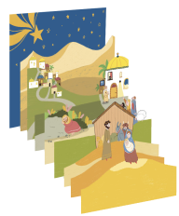
Il gadget: si propone un gadget da distribuire un pezzetto al giorno. Da sempre questo rituale ha voluto significare un invito a poter tornare di giorno in giorno a ritrovarsi per pregare insieme e attendere il Natale. In presenza. Come comunità. Quest’anno proponiamo una sorta di cofanetto: una scatola che diventerà una cornice per un presepe tridimensionale.
Ogni giorno distribuiremo un “fondale” che ci mostrerà quello che vedremo attraverso gli occhi dei personaggi che incontreremo. Partendo dal Cielo stellato studiato dai Magi, avvicineremo sempre di più il nostro sguardo, fino a mettere a fuoco il vero centro e fulcro del Natale: la Sacra Famiglia con al centro Gesù bambino, Dio incarnato e fatto uomo, che volge il suo sguardo d’amore su di noi.

Ogni Parrocchia vive in maniera diversa la proposta della Novena, secondo le proprie possibilità e le diverse situazioni concrete (ad esempio: è una parrocchia con molti bambini? È una piccola parrocchia? Si invitano Bambini e genitori insieme? Si vive la novena prima o dopo la Scuola?). Le diverse proposte rappresentano una ricchezza. Tuttavia lo schema celebrativo non dovrebbe cambiare di anno in anno: la preghiera liturgica si nutre di sana ripetitività e credere che sia necessario ogni volta trovare qualcosa di nuovo rappresenta un mero artificio da intrattenimento ma non educa alla preghiera cristiana. Ecco che, invece, è più saggio valorizzare alcuni dei gesti e dei testi qui proposti: si scelga con attenzione, magari senza fare tutto e subito ma educando al valore del gesto liturgico: a pregare si impara pregando, con semplicità e guidati da persone credenti, che pregano a loro volta.

GIORNO/ DATA | PERSONAGGIO |  |  |  | BRANO
16 Dicembre |  | RE MAGI | Coloro che hanno visto e sono partiti | Mt 2,1-2
17 Dicembre |  | GIOVANNI IL BATTISTA | Colui che fa volgere lo sguardo | Gv 1,6-8
18 Dicembre |  | ERODE | colui che vuole vedere per fare del male | Mt 2, 3-8
19 Dicembre |  | OSTE | colui che fa finta di non vedere | Lc 2,1-5.7
20 Dicembre |  | DORMIGLIONE | colui che ha gli occhi chiusi e dorme | Sir 22,9-10:  1Ts 5,4-6:
21 Dicembre |  | PASTORI | Coloro che vanno a vedere | Lc 2,8-15:
22 Dicembre |  | ASINO e IL BUE | Coloro che vedono ma non capiscono tutto, eppure ci sono | Is 1,2-4
23 Dicembre |  | GIUSEPPE | Colui che vede con gli occhi del cuore | Mt 1,18-24
24 dicembre |  | MARIA  Con Gesù bambino | Colei che è stata guardata e si è guardata in modo nuovo | Lc 1,34-38

16 dicembre
OGGI INCONTRIAMO I MAGI
Coloro che hanno visto e sono partiti.

Mt 2,1-2
Alcuni Magi vennero da oriente a Gerusalemme e dicevano: “Dov’è […] il re dei Giudei? Abbiamo visto spuntare la sua stella e siamo venuti ad adorarlo”.

Gli occhi dei magi non mentono. Il loro sguardo è rivolto al cielo. Scrutano l’infinito, e nel buio del mondo sanno riconoscere il brillare di luci mai viste. I loro occhi vedono una stella. Ma è molto di più di un astro nel cielo. È un sogno, è una direzione. Chiede di mettersi in cammino, di lasciare le sicurezze e andare. È annuncio quella stella, è profezia. La luce nuova viene nel mondo. Venite, adoriamo!

17 dicembre
OGGI INCONTRIAMO GIOVANNI IL BATTISTA
Colui che fa volgere lo sguardo

Gv 1,6-8
Venne un uomo mandato da Dio: il suo nome era Giovanni.
Egli venne come testimone per dare testimonianza alla luce, perché tutti credessero per mezzo di lui.
Non era lui la luce, ma doveva dare testimonianza alla luce.

Gli occhi di Giovanni il Battista non mentono. Il suo sguardo è una freccia scoccata verso la meta, verso l’obiettivo. Non sono gli occhi di un narcisista che guarda solo se stesso, il proprio ombelico. Lui guarda Gesù. Lo indica, lo illumina. Quando uno è innamorato, si dimentica di se stesso, e il suo sguardo è tutto rivolto all’altro. E invita anche noi a guardare Cristo, a orientare la nostra vista verso il Signore che viene. Giovanni ci aiuta a fare una convergenza, una conversione degli occhi. Dalle periferie al centro. Da me a Dio.

18 dicembre
OGGI INCONTRIAMO ERODE
colui che vuole vedere per fare del male

Mt 2, 3-8
Il re Erode restò turbato e con lui tutta Gerusalemme. Riuniti tutti i capi dei sacerdoti e gli scribi del popolo, si informava da loro sul luogo in cui doveva nascere il Cristo. Gli risposero: "A Betlemme di Giudea, perché così è scritto per mezzo del profeta: E tu, Betlemme, terra di Giuda, non sei davvero l'ultima delle città principali di Giuda: da te infatti uscirà un capo che sarà il pastore del mio popolo, Israele". Allora Erode, chiamati segretamente i Magi, si fece dire da loro con esattezza il tempo in cui era apparsa la stella e li inviò a Betlemme dicendo: "Andate e informatevi accuratamente sul bambino e, quando l'avrete trovato, fatemelo sapere, perché anch'io venga ad adorarlo".

Gli occhi di Erode non mentono. Sono occhi curiosi, vogliono vedere, conoscere. Ma non per custodire e proteggere. Tutto il contrario. Cercano il male, sono pieni di buio. Vuole vedere il bambino Gesù per ucciderlo. Sono occhi spietati e crudeli i suoi, vedono minaccia e terrore persino in un neonato. Ha paura di perdere il suo piccolo regno umano. E non vede che Dio viene ad instaurare un Regno celeste. Un Regno di giustizia e di pace.

19 dicembre
OGGI INCONTRIAMO L’OSTE
colui che fa finta di non vedere

Lc 2,1-5.7
In quei giorni un decreto di Cesare Augusto ordinò che si facesse il censimento di tutta la terra. Questo primo censimento fu fatto quando Quirinio era governatore della Siria. Tutti andavano a farsi censire, ciascuno nella propria città. Anche Giuseppe, dalla Galilea, dalla città di Nàzaret, salì in Giudea alla città di Davide chiamata Betlemme: egli apparteneva infatti alla casa e alla famiglia di Davide. Doveva farsi censire insieme a Maria, sua sposa, che era incinta, [ma] per loro non c'era posto nell'alloggio.

Gli occhi dell’oste non mentono. Non guardano in faccia a nessuno. Persino a una coppia di giovani che cercano un posto riparato per far nascere un figlio. Sono occhi che non fanno spazio all’altro, non trovano soluzioni, neanche provano a ragionare. Occhi di chi fa finta di non vedere per non compromettersi, non invischiarsi. Tagliano corto dicendo: non c’è posto, andate via! Non vedono il tesoro che hanno davanti a sé. E lasciano la salvezza andare oltre.

20 dicembre
OGGI INCONTRIAMO IL DORMIGLIONE
colui che ha gli occhi chiusi e dorme

Sir 22,9-10:
Chi ammaestra uno stolto è come uno che incolla cocci, ⌈che sveglia un dormiglione da un sonno profondo.
Parlare a uno stolto è parlare a chi ha sonno; alla fine dirà: "Cosa c'è?".

1Ts 5,4-6:
Voi, fratelli, […] siete tutti figli della luce e figli del giorno; noi non apparteniamo alla notte, né alle tenebre. Non dormiamo dunque come gli altri, ma vigiliamo e siamo sobri.

Gli occhi del dormiglione non mentono. Sono chiusi. Non vedono nulla. Tutta la vita gli passa accanto, ma i suoi occhi vedono tutto nero. Dorme, russa, è troppo stanco per accogliere la vita che accade intorno a sé. È un sonnambulo della vita, un distratto. Si perde tutte le occasioni e riesce a combinare ben poco. Eppure il Signore è lì, vicino, a pochi passi da lui. Basterebbe così poco per vederlo, per accorgersi. Basterebbe un guizzo, una scintilla. Invece tutto tace. Gli occhi restano sbarrati.

21 dicembre
OGGI INCONTRIAMO I PASTORI
Coloro che vanno a vedere

Lc 2,8-15
C'erano in quella regione alcuni pastori che, pernottando all'aperto, vegliavano tutta la notte facendo la guardia al loro gregge. Un angelo del Signore si presentò a loro e la gloria del Signore li avvolse di luce. Essi furono presi da grande timore, ma l'angelo disse loro: "Non temete: ecco, vi annuncio una grande gioia, che sarà di tutto il popolo: oggi, nella città di Davide, è nato per voi un Salvatore, che è Cristo Signore. Questo per voi il segno: troverete un bambino avvolto in fasce, adagiato in una mangiatoia". E subito apparve con l'angelo una moltitudine dell'esercito celeste, che lodava Dio e diceva: "Gloria a Dio nel più alto dei cieli e sulla terra pace agli uomini, che egli ama”. Appena gli angeli si furono allontanati da loro, verso il cielo, i pastori dicevano l'un l'altro: "Andiamo dunque fino a Betlemme, vediamo questo avvenimento che il Signore ci ha fatto conoscere.

Gli occhi dei pastori non mentono. Sono occhi stanchi, provati dalla vita e dalla fatica di un lavoro sporco, durissimo. Sono i semplici, i poveri. Occhi abituati al buio e alle notti stellate vegliando il gregge. Ma quella notte i loro occhi videro non solo pecore e capre o asinelli a fare da guardia. Videro gli angeli volare, cantare, gridare dalla felicità. Strabuzzano gli occhi i poveri pastori, la gioia della nascita del figlio di Dio è annunciata a loro. Tanta attesa ora giunge al compimento.

22 dicembre
OGGI INCONTRIAMO L’ ASINO e IL BUE
Coloro che vedono ma non capiscono tutto, eppure ci sono

Is 1,2-4
Udite, o cieli, ascolta, o terra, così parla il Signore: "Ho allevato e fatto crescere figli, ma essi si sono ribellati contro di me. Il bue conosce il suo proprietario e l'asino la greppia del suo padrone, ma Israele non conosce, il mio popolo non comprende". Guai, gente peccatrice, popolo carico d'iniquità! Razza di scellerati, figli corrotti! Hanno abbandonato il Signore, hanno disprezzato il Santo d'Israele, si sono voltati indietro.

Gli occhi dell’asino e il bue non mentono. Sono occhi buffi, simpatici. Osservano la scena curiosi. Mai si sarebbero aspettati che Dio venisse a nascere proprio a casa loro. Qualcosa avranno capito, qualcosa no, come tutti noi d’altronde. Eppure sono fortunati ad assistere al miracolo più grande della storia. Dio che si fa uomo, nella loro mangiatoia. Perché Gesù sarà cibo per tutta l’umanità, sarà pane spezzato per amore nostro. E allora beati, o asino e bue, i vostri occhi perché vedono!

23 dicembre
OGGI INCONTRIAMO GIUSEPPE
Colui che vede con gli occhi del cuore

Mt 1,18-24
Così fu generato Gesù Cristo: sua madre Maria, essendo promessa sposa di Giuseppe, prima che andassero a vivere insieme si trovò incinta per opera dello Spirito Santo. Giuseppe suo sposo, poiché era uomo giusto e non voleva accusarla pubblicamente, pensò di ripudiarla in segreto. Mentre però stava considerando queste cose, ecco, gli apparve in sogno un angelo del Signore e gli disse: "Giuseppe, figlio di Davide, non temere di prendere con te Maria, tua sposa. Infatti il bambino che è generato in lei viene dallo Spirito Santo; ella darà alla luce un figlio e tu lo chiamerai Gesù: egli infatti salverà il suo popolo dai suoi peccati". Tutto questo è avvenuto perché si compisse ciò che era stato detto dal Signore per mezzo del profeta: Ecco, la vergine concepirà e darà alla luce un figlio: a lui sarà dato il nome di Emmanuele, che significa Dio con noi. Quando si destò dal sonno, Giuseppe fece come gli aveva ordinato l'angelo del Signore e prese con sé la sua sposa.

Gli occhi di Giuseppe non mentono. Sono un incrocio di gioie e domande. Passano continuamente dal bambino avvolto in fasce al cielo misterioso e profondo. Da dove verrà questo bambino? I suoi occhi scrutano il bambino, lo vedono sdraiato sul legno, come un giorno sarà sulla croce. Lui, Giuseppe ne assume tutta la paternità umana, cosciente che solo Dio è Padre. Gli occhi di Giuseppe ce li immaginiamo commossi, profondamente colpiti che Dio, per la nascita del suo figlio, sia passato proprio di lì.

24 dicembre
OGGI INCONTRIAMO MARIA con Gesù Bambino
Colei che è stata guardata e si è guardata in modo nuovo

Lc 1,34-38
Allora Maria disse all'angelo: "Come avverrà questo, poiché non conosco uomo?". Le rispose l'angelo: "Lo Spirito Santo scenderà su di te e la potenza dell'Altissimo ti coprirà con la sua ombra. Perciò colui che nascerà sarà santo e sarà chiamato Figlio di Dio. Ed ecco, Elisabetta, tua parente, nella sua vecchiaia ha concepito anch'essa un figlio e questo è il sesto mese per lei, che era detta sterile: nulla è impossibile a Dio". Allora Maria disse: "Ecco la serva del Signore: avvenga per me secondo la tua parola". E l'angelo si allontanò da lei.

Gli occhi di Maria non mentono. Guardano il figlio. Lo farà per tutta la vita. Maria in quegli istanti, con Giuseppe e un po’ di poveri, si gusta quella scena, di silenzio, di buio, di povertà. I suoi occhi mangiano il suo figlioletto, bello come Dio. Lo coccola e ne ascolta i primi vagiti. Questo figlio è suo e non è suo. Dovrà soffrire e patire molto, e anche lei come madre sarà attraversata da tutto questo. E noi qui a vedere madre e figlio come si guardano, come si amano. In attesa di accogliere noi tra le braccia quel dono. In attesa di essere noi guardati da Lui. E profondamente amati.

25 dicembre
(Gesù: Lui che è Dio, ora guarda noi. Dio apre gli occhi sulla terra. Noi ci lasciamo guardare)

Lc 2,6-7.16-20

Mentre si trovavano in quel luogo, si compirono per lei i giorni del parto. Diede alla luce il suo figlio primogenito, lo avvolse in fasce e lo pose in una mangiatoia… [I pastori] andarono, senza indugio, e trovarono Maria e Giuseppe e il bambino, adagiato nella mangiatoia. E dopo averlo visto, riferirono ciò che del bambino era stato detto loro. Tutti quelli che udivano si stupirono delle cose dette loro dai pastori. Maria, da parte sua, custodiva tutte queste cose, meditandole nel suo cuore. I pastori se ne tornarono, glorificando e lodando Dio per tutto quello che avevano udito e visto, com'era stato detto loro.

Quando un bambino appena nato spalanca gli occhi tutto gli appare nuovo. Non ci sono pregiudizi o aspettative ma solo una grande apertura. Nel Bambino di Betlemme c’è questo, ma anche molto di più: perché il suo sguardo generativo rende nuove tutte le cose. Se il Natale ogni anno continua a stupirci è proprio perché ci scopriamo rinnovati dallo sguardo amorevole di Gesù Bambino. Ora tocca noi invitare le nostre famiglie, le nostre comunità e il mondo intero ad incrociare questo sguardo!

Riepilogo materiali a disposizione e ordinabile sul sito
Libretto per le famiglie: 2,50 €
Poster avvento: 5 poster al costo di 8 €
Gadget novena: 1,90 €

A ciascuno verrà consegnato anche una copia di:
Sussidio per il celebrante + Novena celebrazione 1,80 €
Sussidio storia novena 1,50 €

Tutti i materiali proposti saranno acquistabili compilando il form che trovate sul sito
https://giovani.diocesidicomo.it/avvento-natale-ordine-materiali/

A cura degli Uffici di Pastorale della Diocesi di Como

